Министерство образования Республики Беларусь
Учреждение образования
«Брестский Государственный технический университет»
Кафедра ИИТ

Отчет по лабораторной работе 1
Специальность ИИ-23

Выполнил:
Макаревич Н.Р.
Студент группы ИИ-23
Проверил:
Андренко К. В.
Преподаватель-стажёр
Кафедры ИИТ,
«___» ___________ 2025 г.

Брест 2025
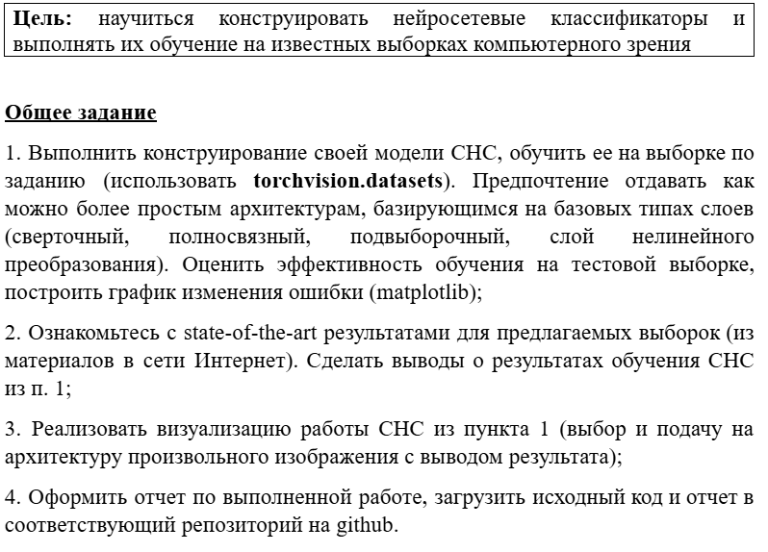
Код программы:
Код программы в Приложении А.
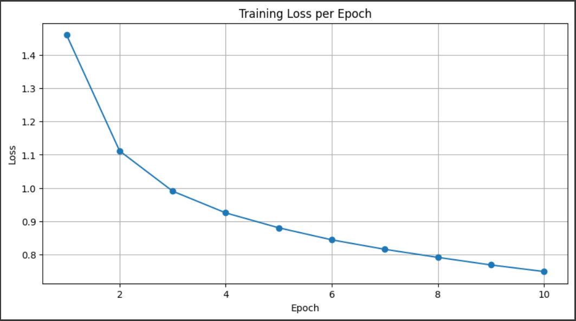
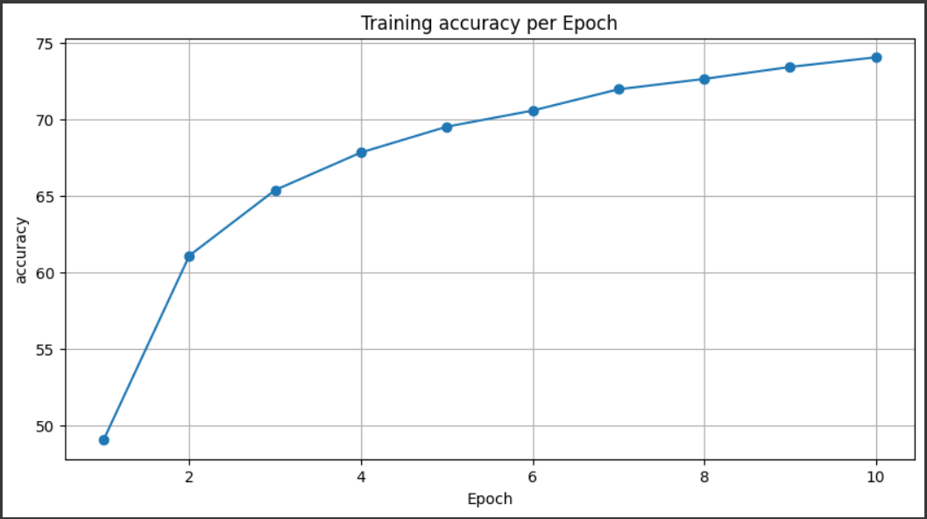
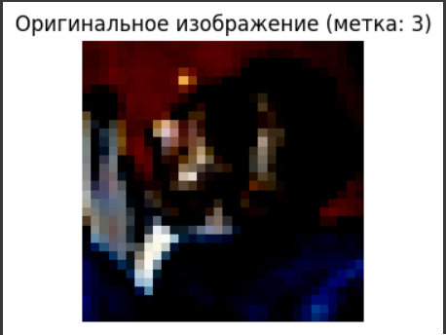
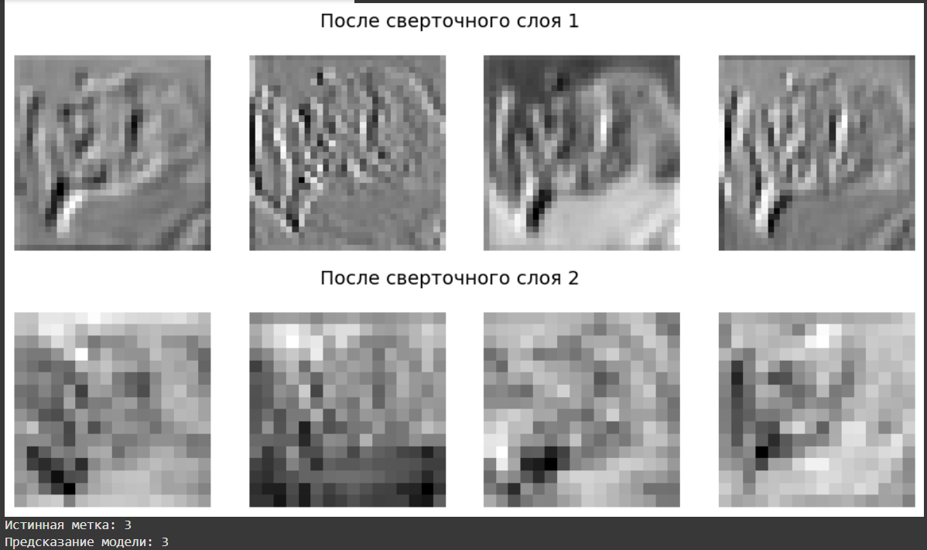
Вывод:
Научился конструировать нейросетевые классификаторы и выполнять их обучение на известных выборках компьютерного зрения. Получил значение точности 74.07% при значении state-of-art 92.38%.

